BY2008
灰密测试仪

用户使用说明书

武汉博宇电力设备有限公司

目 录

一、产品介绍 2
二、功能特点 2
三、技术指标 3
四、使用说明 3
五、注意事项 7
六、产品清单 8
七、售后服务 9
附录A 10
附录B 13
附录C 14
附录D 18
附录E 20

一、产品介绍
BY2008 灰密测试仪，是本公司根据我国电网防污闪工作的需要，配合电网污秽等级划分的新标准而研发的“灰密”成套测量装置。该装置符合GB/T 16434—2004《污秽条件下高压绝缘子的选择和尺寸确定第1部分：定义、信息和一般原则》（代替GB/T 16434-1996、GB/T 5582-1993、JB/T 5895-1991）和国家电网公司Q/GDW 152—2006《高压架空线路和变电站环境污区分级及外绝缘选择标准》规定的要求。
BY2008 灰密测试仪是成套测量装置。其中包含精密电子天平、鼓风干燥箱、真空抽滤器及测量附件等组成部分。整套装置操作简单，测量精确。

二、功能特点
1、真空抽滤装置技术成熟，使用方便、效率高。含有多个抽头，可一次实现多个过滤过程。使用水循环装置代替油循环泵，使用更为方便，故障率低。
2、鼓风干燥采用德国技术，风道先进；风机噪声小，性能稳定。
3、微电脑智能控制，设定温度后，仪表自行判断加热所需功率，并显示加热状态，控温精确稳定。
4、可调式进风口，控制箱内温度和气体的排放。
5、高精度电子分析天平具有数字化多点线性修正、漂移修正、开机自检和去皮等多种功能。
6、附带配套计算软件，计算方便，且结果更为精确。

三、技术指标
1、天平精度：0.1mg
2、最大称量：200g
3、控温范围：室温+10℃～250℃
4、温度分辨率：1℃
5、温度波动度：±1℃
6、温度均匀度：±1℃
7、抽滤流量：60L/Min
8、抽滤最大真空度：0.098MPa
9、抽滤单头抽气量：10L/min
10、抽滤抽气头个数：2个
11、电源电压：220±10%
12、环境温度：5—40℃
13、相对湿度： 85%

四、使用说明
操作步骤大致分为溶解、过滤、干燥、称重和计算五步。
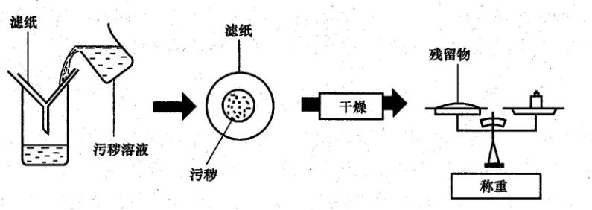

第一步：溶解
1、选取绝缘子
带电绝缘子串应取上数第二片、中间一片、下数第二片三片绝缘子；非带电绝缘子串应取任意位置的三片绝缘子。
提示：每次只测量一片绝缘子，最后用三片的测量结果计算平均值。
2、配置溶剂
建议选用去离子水，或蒸馏水。如果现场条件有限，可以使用引用纯净水或矿泉水。（电导率小于100为宜）
取水量过少时，会造成污秽中的可溶物未能全部溶解。建议取水量参照下面两种方法之一。
方法一：对单片普通型悬式绝缘子，建议用水量按300ml取。当被测绝缘子（包括悬式绝缘子及支柱绝缘子的单元裙段）的表面积与普通型悬式绝缘子不同时，可根据面积大小按比例适当增减用水量，具体用水量如下表：
表1 绝缘子表面积与盐密测量用水量的关系
面积(cm²) | ≤1500 | 1500～2000 | 2000～2500 | 2500～3000
用水量(ml) | 300 | 400 | 500 | 600
方法二：按每平方厘米表面积用水0.2ml计算总用水量。
将上述溶剂装入洁净的烧杯中。
3、擦拭表面污秽和溶解
建议使用洁净滤纸、棉球或纱布等对绝缘子表面进行擦拭。擦拭之前需要称其重量，用笔或电脑记录结果。
以纱布和蒸馏水为例，擦拭步骤如下：
- 称量干纱布的重量，并记录结果。
- 将纱布浸入烧杯中，再用洁净镊子（或戴上配置的一次性手套）把水挤干后取出。
- 使用湿纱布擦拭绝缘子，直至绝缘子表面基本洁净。
- 擦拭和溶解步骤完毕，准备将烧杯中的溶液过滤。

注意：
1、使用镊子把湿纱巾的水挤干时，以湿纱巾取出时不滴水为宜，保证在擦拭时溶液不流失，否则测试结果会有偏差。
2、尽可能只使用一片纱布，因为使用多片纱布会引起测量误差增大，而且在最后称重时可能超过天平量程。

第二步：过滤
过滤方式有两种，一种为常规过滤，另一种使用真空抽滤机过滤。
- 常规过滤
准备器材：实验架、漏斗、烧杯、玻璃棒、滤纸。
过滤步骤和注意事项参照化学实验教材。
此种过滤方式的优点：器材易得、操作简便。缺点：过滤时间长；滤纸和灰中会残留一定量的可溶物，将使结果偏大。
- 真空抽滤机过滤
准备器材：真空抽滤机、漏斗、导管、抽滤瓶。
过滤步骤参照真空抽滤机使用说明（详见附录D）。
此种过滤方式的优点：过滤时间短，可溶物残留微小，也缩短了干燥时间。缺点：器材成本高。

第三步：干燥
将过滤后的滤纸顺对折成90°后平放在干燥箱的搁板上，关好箱门。打开电源开关，仪器开始加热工作，温控仪表开始显示工作室的温度。
干燥箱出厂时设置的温度为130℃，干燥时长为30-50分钟。可以根据实际情况重新设置温度和时长，建议温度不要超过150℃，否则可能引起滤纸燃烧。（详见附录C）
工作完毕后，关闭电源开关即可。

第四步：称重
将干燥后的滤纸和灰一同称重。（天平的使用详见附录E）
a)调水平：天平开机前，应观察天平后部水平仪内的水泡是否位于圆环的中央，否则通过天平的地脚螺栓调节，左旋升高，右旋下降。
b)打开电源，按〔ON/OFF〕键，开启天平，预热30分钟。
c)天平校准，先按“去皮”，再放入砝码，然后取下砝码，如果显示值不为0，则再次按“去皮”。
f)置入滤纸和灰，待g出现后，即是滤纸和灰的重量。
g)称量完毕，按〔ON/OFF〕键关机。
第五步：计算
使用以下公式计算。
绝缘子表面附灰密度NSDD=1000（Ms-Mf）/S。
NSDD的单位为mg/ cm² ，毫克每平方厘米。
Ms表示滤纸和灰一起称重的质量，单位为g。
Mf表示过滤前滤纸和擦拭用纱巾质量，单位为g。
S表示绝缘子的表面积，单位为cm²。

五、注意事项
1、干燥箱距墙壁以20-30CM为宜。
2、干燥箱上面不得堆放物品。
3、天平应放置在无振动位置，尽可能的水平，称量时也应轻拿轻放。不能称取超出最大称量范围的物品。
4、请不要用包含溶剂或研磨剂的清洁剂，其将导致操作平台的薄膜损坏。
5、请注意勿让液体渗透进天平。
6、使用者请不要维修、保养或替换天平的任何部件。

六、产品清单
1、精密电子天平 |  | 1台
2、恒温鼓风干燥箱 |  | 1台
3、真空抽滤装置(亦称加速器) | 真空抽滤机 | 1台
3、真空抽滤装置(亦称加速器) | 抽滤瓶 | 1个
3、真空抽滤装置(亦称加速器) | 布氏漏斗 | 1个
3、真空抽滤装置(亦称加速器) | 滤纸 | 1包
3、真空抽滤装置(亦称加速器) | 密封橡皮圈 | 1套
3、真空抽滤装置(亦称加速器) | 取样布（专业纱巾） | 1包
4、培养皿 |  | 1个
5、400mL烧杯 |  | 1个
6、专用一次性手套 |  | 1包
7、产品使用说明书 |  | 1本
8、合格证 |  | 1份
9、数据处理软件光盘 |  | 1个

七、售后服务
凡购买等值绝缘子灰密度测试仪的用户均享受以下的售后服务：
1、仪表自售出之日起三个月内，如有质量问题，我公司免费更换新表，但用户不能自行拆机。属用户使用不当的情况不在此范围。
2、仪表一年内凡质量问题由我公司免费维修。
3、仪表自售出之日起超过一年时，我公司负责长期维修，适当收取材料费。
4、详细售后服务以销售合同为准。

附录A
表A1常用交流绝缘子表面积一览表

序号 | 绝缘子型号 | 上表面积  cm2 | 下表面积  cm2 | 总表面积  cm2 | 厂 家
1 | FC70～FC120/146(127) | 566 | 1083 | 1649 | 自贡塞迪维尔钢化玻璃绝缘子公司
2 | BC8～BC12/146(127) | 566 | 1083 | 1649 | 自贡塞迪维尔钢化玻璃绝缘子公司
3 | FC160/155(146,170) | 825 | 1492 | 2317 | 自贡塞迪维尔钢化玻璃绝缘子公司
4 | BC160/155(146,170) | 825 | 1492 | 2317 | 自贡塞迪维尔钢化玻璃绝缘子公司
5 | FC210/170 | 854 | 1458 | 2312 | 自贡塞迪维尔钢化玻璃绝缘子公司
6 | FC300/195 | 1020 | 2157 | 3177 | 自贡塞迪维尔钢化玻璃绝缘子公司
7 | FC7P～FC12P/146 | 611 | 1392 | 2003 | 自贡塞迪维尔钢化玻璃绝缘子公司
8 | BC8P～BC12P/146 | 611 | 1392 | 2003 | 自贡塞迪维尔钢化玻璃绝缘子公司
9 | FC70P～FC120P/146 | 881 | 1646 | 2527 | 自贡塞迪维尔钢化玻璃绝缘子公司
10 | BC80P～BC120P/146 | 881 | 1646 | 2527 | 自贡塞迪维尔钢化玻璃绝缘子公司
11 | FC16P/155(170) | 895 | 1794 | 2689 | 自贡塞迪维尔钢化玻璃绝缘子公司
12 | FC160P/170(155) | 1198 | 2541 | 3739 | 自贡塞迪维尔钢化玻璃绝缘子公司
13 | FC210P/170 | 1183 | 2536 | 3719 | 自贡塞迪维尔钢化玻璃绝缘子公司
14 | FC300P/195 | 1627 | 3718 | 5345 | 自贡塞迪维尔钢化玻璃绝缘子公司
15 | FC70DFC120D/127(146) | 1184 | 1203 | 2387 | 自贡塞迪维尔钢化玻璃绝缘子公司
16 | FC160D/146(155) | 1500 | 1769 | 3269 | 自贡塞迪维尔钢化玻璃绝缘子公司
17 | FC210D/155(170) | 1433 | 1468 | 2901 | 自贡塞迪维尔钢化玻璃绝缘子公司
18 | LXY-70 LXY4-70 | 648 | 862 | 1510 | 南京电瓷厂
19 | LXY-100 | 548 | 862 | 1410 | 南京电瓷厂
20 | LXY-120 | 648 | 862 | 1510 | 南京电瓷厂
21 | LXY-160 LXY3(4)-160 | 773 | 1325 | 2098 | 南京电瓷厂
22 | LXY3-210 | 859 | 1459 | 2318 | 南京电瓷厂
23 | LXY-240 | 859 | 1459 | 2318 | 南京电瓷厂
23 | LXY-240 | 859 | 1459 | 2318 | 南京电瓷厂
24 | LXY-300 | 1097 | 2041 | 3138 | 南京电瓷厂
25 | LXHY-70 LXHY4-70 | 870 | 1378 | 2248 | 南京电瓷厂
26 | LXHY5-70 | 975 | 1601 | 2576 | 南京电瓷厂
27 | LXHY4-100 | 975 | 1601 | 2576 | 南京电瓷厂
28 | LXHY4-120 | 975 | 1601 | 2576 | 南京电瓷厂
29 | LXY3-210 | 859 | 1459 | 2318 | 南京电瓷厂
30 | LXY-240 | 859 | 1459 | 2318 | 南京电瓷厂
31 | LXY-300 | 1097 | 2041 | 3138 | 南京电瓷厂
32 | LXHY-70 LXHY4-70 | 870 | 1378 | 2248 | 南京电瓷厂
33 | LXHY5-70 | 975 | 1601 | 2576 | 南京电瓷厂
34 | LXHY4-100 | 975 | 1601 | 2576 | 南京电瓷厂
35 | LXHY4-120 | 975 | 1601 | 2576 | 南京电瓷厂
36 | LXHY3-160 LXHY4-160 | 993 | 1806 | 2799 | 南京电瓷厂
37 | LXHY5-160 LXHY6-160 | 1256 | 2415 | 3671 | 南京电瓷厂
38 | LXHY1-210 | 1256 | 2415 | 3671 | 南京电瓷厂
39 | LXAY-120 | 946 | 784 | 1730 | 南京电瓷厂
40 | LXZY-160 | 1256 | 2415 | 3671 | 南京电瓷厂
41 | LXZY-210 | 1256 | 2415 | 3671 | 南京电瓷厂
42 | LXZY-300 | 1811 | 3152 | 4963 | 南京电瓷厂
43 | XP-70 | 674 | 917 | 1591 | 大连电瓷厂
44 | XP-100 | 670 | 807 | 1477 | 大连电瓷厂
45 | XP-160 | 681 | 891 | 1572 | 大连电瓷厂
46 | XP-210 | 874 | 1112 | 1986 | 大连电瓷厂
47 | XP2-210 | 950 | 1337 | 2287 | 大连电瓷厂
48 | XP1-300 | 127 | 1994 | 2121 | 大连电瓷厂
49 | XWP1-70 | 1162 | 861 | 2023 | 大连电瓷厂
50 | XWP2-70 | 1162 | 861 | 2023 | 大连电瓷厂
51 | XWP2-100 | 1288 | 1208 | 2496 | 大连电瓷厂
52 | XWP2-160 | 1551 | 1208 | 2759 | 大连电瓷厂
53 | XWP-210 | 1423 | 1360 | 2783 | 大连电瓷厂
54 | XDP-70C | 336 | 382 | 718 | 大连电瓷厂
55 | XDP-70CN | 336 | 382 | 718 | 大连电瓷厂
56 | XWP-7 | 1210 | 803 | 2013 | 大连电瓷厂
57 | X-4.5 | 645 | 805 | 1450 | 大连电瓷厂
58 | XP-7 | 685 | 715 | 1400 | 大连电瓷厂
59 | XP-10 | 645 | 805 | 1450 | 大连电瓷厂
60 | LXP-7 | 685 | 715 | 1400 | 大连电瓷厂
61 | CA-596EZ(400) |  |  | 3821 | NGK

补充型号：
产品型号 | 盘径  mm | 高度  mm | 泄漏距离  mm | 表面积  cm2 | 制 造 厂
XP-16 | 255 | 155 | 305 | 1630 | 大 连
XP-16 | 254 | 155 | 290 | 1530 | 醴 陵
XP3-16 | 280 | 155 | 350 | 2006 | 大 连
XP-16D | 280 | 160 | 370 | 1965 | 醴 陵
XP-16D1 | 280 | 155 | 330 | 2019 | 醴 陵
XP-16D2 | 300 | 155 | 300 | 1965 | 醴 陵
XP-16D3 | 300 | 155 | 400 | 2275 | 醴 陵
XP-16D4 | 300 | 155 | 400 | 2675 | 醴 陵
XP-21 | 280 | 170 | 335 | 1892 | 大 连
XP-21 | 280 | 170 | 320 | 1974 | 醴 陵
XP-30 | 320 | 195 | 370 | 2455 | 大 连
XP-30 | 320 | 195 | 350 | 2462 | 醴 陵
XW-4.5 | 254 | 180 | 450 | 2200 | 西 安
XW-4.5 | 254 | 170 | 440 | 2080 | 大 连
XW1-4.5 | 254 | 160 | 410 | 2070 | 苏 州
XWP-6 | 280 | 146 | 400 | 2470 | 醴 陵
XWP-6 | 254 | 146 | 390 | 2070 | 苏 州
XWP-6 | 254 | 160 | 400 | 2070 | 苏 州
XWP-7 | 255 | 146 | 400 | 1800 | 大 连
XWP-7 | 280 | 146 | 400 | 2470 | 醴 陵
XWP-10 | 280 | 160 | 450 | 2492 | 大 连
XWP-16 | 300 | 155 | 400 | 2154 | 大 连
XWP1-16 | 280 | 155 | 400 | 2291 | 醴 陵
XWP3-16 | 300 | 155 | 450 | 2727 | 大 连
XHP-16 | 300 | 155 | 450 | 3007 | 大 连
XHP-21 | 300 | 170 | 470 | 3364 | 大 连
XHP-30 | 320 | 195 | 460 | 3194 | 大 连

表A2常用直流绝缘子表面积一览表
序号 | 型号(吨位) | 上表面积  cm² | 下表面积  cm² | 总表面积  cm² | 厂家
1 | CA-774EZ(210) |  |  | 3754 | NGK
2 | CA-772EZ(160) | 2900 | 845 | 3745 | NGK
3 | CA-776EZ(300三伞) | 3951 | 1268 | 5219 | NGK
4 | CA-765EZ(300) | 2055 | 3055 | 5110 | NGK
5 | CA-735EZ(160) | 1355 | 2295 | 3650 | NGK
6 | CA-745EZ(210) | 1355 | 2295 | 3650 | NGK
7 | CA-765EZ(400) |  |  | 3980 | NGK
8 | 大连 160KN | 1355 | 2185 | 3540
9 | 自贡 160KN | 1355 | 2325 | 3680

附录B
Q/GDW 152-2006对污秽等级的划分如下图：
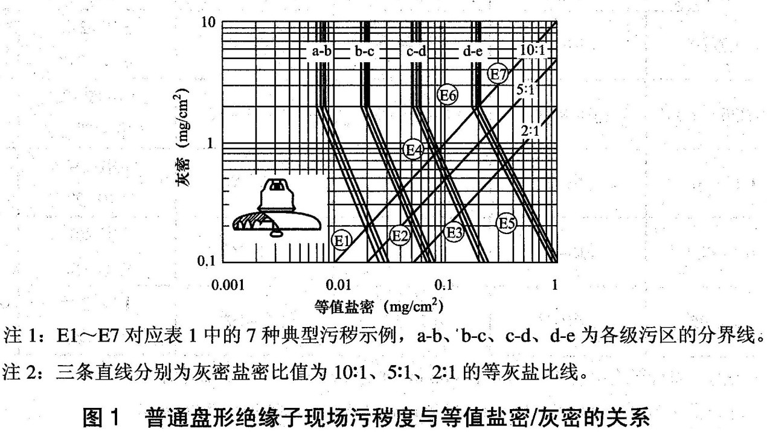

附录C
鼓风干燥装置详细说明
I、产品介绍
恒温鼓风干燥装置（干燥箱）外壳体均采用优质冷轧板制作，外表采用静电喷塑；内室采用镜面不锈钢板制成；内设多层载物托架，高低位置可调；同时设置有合适的热风循环系统，隔热层充填超细玻璃棉。箱门设有双层钢化玻璃观察窗，便于观察；工作室与箱门接触处采用硅胶密封圈密封，以保证工作室与箱门之间的高度密封性，电器控制面板均布置在箱体左侧。
箱内加热系统由电加热器、风机、合适的风道结构以及控温仪组成；控温精度高，设定温度有保护装置，并配备有报警功能和定时功能。

II、功能特点
1、箱体内均采用镜面不锈钢氩弧焊制作而成，箱体处采用优质冷轧板，造型美观。
2、采用具有超温偏保护、数字显示的微电脑P.I.D温度控制器，带有定时功能控温精确可靠。
3、热风循环系统由能在高温下连续动转的风机和合适风道组成。提高工作内温度均匀度。

III、技术指标
1、电源电压：AC220V/50Hz
2、测量精度：±1%FS
冷端补偿误差：±2℃(0～50℃范围内)
3、测量值(PV)、设定值(SV)范围：-199～999
4、控制方式：PID控制
5、使用环境温度：0～50℃
6、使用环境湿度：30～85%RH
面板说明 | 内容说明
PV | 测定值显示器
SV | 设定值显示器
ON | 输出开指示灯
OFF | 输出关指示灯
▲ | 设定值增加键
▼ | 设定值减少键
▼ | 位移键
Set | 按一次：开始设定温度  连续按二次：开始设定时长。
7、工作室尺寸：340X320X320(mm)
8、外形尺寸：620X530X490(mm)

IV、使用方法
1、向上抬起门把手，打开箱门，把需要干燥处理的物品放入箱内钢丝搁板上，摆放时请注意物品之间要留出空间，以便空气对流循环，且不能堵塞下部的风道，向下压门把手关闭箱门。
2、接通与本设备要求相一致的电源，并将所使用供电电源插座的接地端可靠接地。
3、打开电源开关，显示器显示工作室温度。
4、修改设定温度:按一下“Set”键，进入温度设定状态，显示窗下排显示提示符“SP”，上排显示温度设定值。按仪表上的位移键、增加键、减少键，设定所需温度。设定完成后，1分钟内无任何操作，仪器进入正常显示状态。或者按“Set”键，退出设置状态，进入正常工作状态。
5、修改设定时间：连续按二次“Set”键，进入干燥时长设定状态，显示窗下排显示提示符“ST”，上排显示恒温时间设定值（个位置闪烁），按仪表上的位移键、增加键、减少键，设定恒温时长。设定完成后，1分钟内无任何操作，仪器进入正常显示状态。或者按“Set”键，退出设置状态，进入正常工作状态。
6、当恒温时长为“0”时，表示没有定时功能，控制器将连续运行，显示窗下排显示温度设定值。当设定时间不为“0”时，显示窗下排显示运行时间，并且最后一位小数点“.”亮。等测量温度达到设定温度后，定时器开始计时，电亮的小数点开始闪烁。时间到，运行结束，显示窗下排显示“End”，蜂鸣器鸣叫30秒。运行结束后，长按“减少键”3秒可重新运行启动。
7、干燥结束后，关闭电源开关，等物品冷却到一定温度后（最好等降到室温后），再打开箱门取出物品，小心烫伤。

V、注意事项
1、干燥箱外壳必须有线接地，以保证使用安全。
2、使用完毕后应将电源关闭。
3、干燥箱无防爆装置，不得放入易燃易爆物。
4、干燥箱应放置在具有良好通风条件的室内，在其周围不可放置易燃易爆物。
5、干燥箱内物品放置切勿过挤，必须留出适当空间，以利于热空气循环。
6、箱体内外应经常保持清洁与卫生。
7、当工作温度过高时，关机后应将箱门打开降低箱内温度以后再取出物品，以防烫伤。
8未经授权，不得随意拆卸箱体，倘若由此造成产品损坏，责任由用户自行承担。

附录D
真空抽滤装置详细说明
I、主要技术指标
真空度：-0.098MPa（循环水温度0～25℃）
泵排量：60L/min
单嘴抽气速率：10L/min
电动机功率：180W
水箱容积：15L
工作电压：AC 220±10% 50HZ
噪音：<45分贝
自重：15KG
扬程：8米
II、操作程序
- 准备工作：将进水口与出水口用细且短的软管连接；将排水口和溢水口用粗的软管连接。
- 打开水箱上盖，注入清洁的凉水，当水面高度与溢水口的下端齐平时停止加水。
- 将抽头II使用配置的黄色橡皮管和夹子堵住。将抽头I与抽滤瓶的抽滤嘴用白色长橡胶软管连接。布氏漏斗和橡皮垫置于抽滤瓶上。
- 将滤纸放在漏斗的底部，并尽量贴近滤斗壁和底部。操作要领：将滤纸平放于漏斗上，保持滤纸多出漏斗外围的部分分布均匀，将多余的部分向上折起，形同睡莲叶状，然后将滤纸放于漏斗底部。到入少量的水将滤纸浸湿，然后带上手套用手指轻轻的将滤纸与漏斗壁磨平贴紧，保证漏斗壁与滤纸之间没有气泡或间隙，这样抽滤的效果会好很多。
5.抽滤开始：将需要过滤的溶液倒入漏斗中，溶液高度不能超过滤纸。打开抽滤机开关，指示灯亮即开始工作。在抽滤的同时，不断向漏斗中添加溶液，保持溶液的高度稍低于滤纸上边缘为佳。
6.抽滤完成后，再保持抽滤状态2分钟，以尽量减少滤纸中的水分。将滤纸在漏斗中对折2次成90度扇形后取出。放于干燥箱或培养皿中等待干燥。
III、常见故障及维修
故障 | 原 因 | 维 修 办 法
不抽真  空 | 1.真空装置被异物堵塞 | 去掉真空头清除异物
不抽真  空 | 2.吸气管路漏气 | 密封管路
不抽真  空 | 3.真空表失灵 | 清洗表后密封螺丝键槽
不启动电机 | 1.线路不通 | 检修更换线路
不启动电机 | 2.保险丝管烧断 | 检修更换保险丝管（5*20、20A）
水泵不  抽水 | 1.水泵叶轮被污水锈结 | 打开泵头，清锈结，换清水
水泵不  抽水 | 2.水泵叶轮打碎 | 打开泵头，更换新叶轮
水泵不  抽水 | 3.水箱水没加到位置 | 重新加水（加水至淹没泵头位置)
备注：最好在开机前转动电机风叶，以免电机卡住不动。

附录E
高精度电子分析天平使用说明
I、使用说明
（一）、操作
1.在使用前观察水准器。如水泡没有位于水准器的中心，需调节天平调节脚。使水泡位于水准器中心。
2.本天平采用轻触按键，能实行多键盘控制，操作灵活方便，各功能的转换与选择只需按相应的按键。
3面板键盘介绍
<开机>/<ON>---开启显示屏键
<关机>/<OFF>---关闭显示屏键
<去皮>/<TAR>---清零（去皮）键
<积分>/<INT>---积分时间调整键
<稳定键>/<ASD>---灵敏度调整键
<校准>/<CAL>---天平校准、点数功能确认、百分比负载确认键
<点数>/<COU>---点数功能键
<单位转换>/<UNT>---量制单位转换
<打印>/<PRT>---输出模式设定键
（二）、开机
1.选择适合电源电压，将电压转换开关置相应位置。
2.开关接通电源，开始通电工作（显示屏还没通电）通常需要预热以后，可开启显示屏进行操作使用。如果急用，预热时间不足时，可以通过天平校准后称量，得到精确的测量值。
3.键盘的操作功能
<开机>开启显示屏键
只要轻按一下<开机>键，显示器全亮。
对显示器功能进行检查，约二秒后，显示天平的型号：
例如
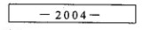
然后是称量模式：
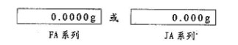

<关机>关闭显示屏键
轻按<关机>键，显示屏熄灭（此时天平仍旧通电的）。若要较长时间不再使用天平，应在关闭显示屏后，在拔去电源线。

<去皮>清零键
置容器于称量盘上，显示出容器的质量：
然后轻按<去皮>键，显示消隐，随机出现全零态，容器的质量显示值已去除：
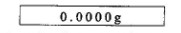
当拿去容器，就出现容器质量的负值：
再轻按<去皮>键，显示器为零：
（三）、天平校准
1.校准天平的准备：
准备好相应质量的砝码，取下秤盘上所有被测物。置Cou-0，INT-3，ASD-2，UNT-0模式（天平开机的默认值）。轻按<去皮>键，天平清零。
2.校准：
轻按<校准>键，当清时出现“CAL-200”闪烁码时，即松手，表示需要用200g的标准砝码校准。此时放上准备好的200g标准砝码，显示屏出现“200.0000”时，拿去标准砝码，显示器应出现0.0000g。完成一次校准。如若显示不为零，则再清零，在重复以上校准操作（为了得到准确的校准结果，最好反复以上校准操作二次）。校准顺序如下图

（四）、COU点数功能
本电子天平具有点数功能，其平均数设有5,10,25,50四档。
平均数范围设置：
只要按<点数>键不松手，显示屏就会出现如下所示的不断循环：
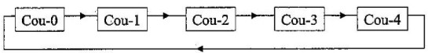
分别代表5、10、25、50只的平均值。
如你需要一般称量功能，当显示器出现Cou-00时即松手，然后会出现等待状态“……”，待天平稳定后会出现称量状态0.0000g
如你需要进入点数状态，当显示屏显示“Cou-1、Cou-2、Cou-3、Cou-4”的任意一种状态即松手，显示屏会出现相应的状态“Cou-5、Cou-10、Cou-20、Cou-50”分别代表的是5、10、20、50个平均值。
如当显示为“Cou-1”时松手，随即显示器显示出“Cou-5”，其中“5”为闪烁码，此时秤盘上放上5个被称物，再按一下“校准”键，即会出现“……”等待状态数秒后，显示“5”，此时可拿去被称物，显示屏显示“0”,这是就可对相同重量的物品进行点数操作。（流量：被称物体的质量不能大于天平的大称量。）若用10、20、50作为平均值，那么点数的精确会更高。

（五）、UNT量制转换
只要按住<单位转换>键不松手，显示屏就会循环显示如下所示菜单：
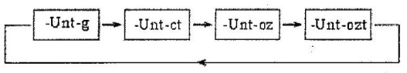
“g”表示单位“克”，“ct”表示“米制克拉”，“oz”表示单位为“盎司”。“ozt”表示单位为“金药盎司”。

（六）、INT积分时间调整
积分时间有四个依次循环的模式可选择。
只要按住<积分>键不松手，显示屏就会出现如下所示菜单，不断循环：
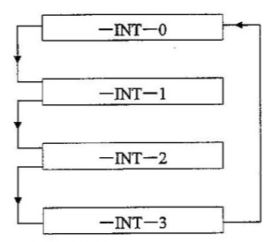
其对应的积分时间长短为：
-INT-0快速，-INT-1短，-INT-2 较短，-INT-3较长。
<积分>键选定积分时间办法也同<单位转换>键一样。

（七）、ASD稳定度调整
本产品稳定度也有一次循环的四种模式可选择。
只要按住<稳定度>键不松手，显示屏就会出现如下所示菜单，不断循环：
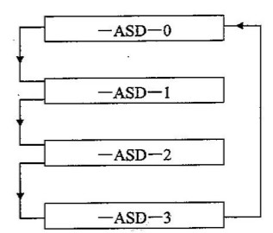
其对应的稳定度为：
-ASD-0最高，-ASD-1高，-ASD-2较高，-ASD-3低
其中-ASD-0是生产调试用模式，用户不宜使用。为<稳定度>键选定灵敏度模式的办法也同<单位转换>键一样。
现将ASD与INT二模式的配合使用情况列出，供用户参考。
最快称量速度 INT-1 ASD-3
通常使用情况 INT-3 ASD-2
环境不理想时 INT-3 ASD-3

（八）、PRT打印设定
只要按住<打印>键不松手，显示屏就会出现“四种模式” ，依次不断循环，供用户选择。如下所示：
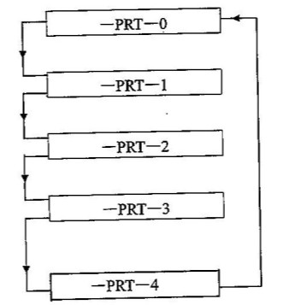

PRT-0为非定时按键输出模式。此时只要轻按一下<打印>键，输出接口上就输出当时的称量结果一次。注意：这是反应又轻又快地按此键，否则会出现下一个输出模式。
PRT-1 为定时半分钟输出一次
PRT-2 为定时一分钟输出一次
PRT-3 为定时二分钟输出一次
PRT-4 为连续不断输出
<打印>键模式的设定办法也同<单位转换>键。

（九）、称量、去皮、加物、读取偏差等操作
1.称量：
以上各模式待用户选定后（本天平开默认值是：INT-3，ASD-2，PRT-4）,按<去皮>键，显示为零后，置被称物于秤盘上，待天平稳定-即显示器左边的“0”熄灭后，天平的显示值即为被称物体的质量值。
2.去皮重：
置容器于秤盘上，天平显示容器质量，按<去皮>键，显示零，即去皮重。再置被称物于容器中，这时显示的是被称物的净重。
3.累计称量：
用去皮重称量法，将被称物逐个置于秤盘上，并相应逐一去皮清零，最后移去所有被称物，此时显示数的绝对值为被称物的总质量值。
4.加物：
置“INT-0，ASD-0”模式，置容器于秤盘上，去皮重。将称物(液体或松散物)逐步加入容器中，能快速得到连续读数值。当被称物达到所需称量，显示器左边的“0”熄灭后，这是现实的数值即为用户需的测量值。当加入混合物时，可用去皮重法，对每种被测物计净质量。
5.读取偏差：
置基准砝码（或样品）于秤盘上，去皮重，然后取下基准码，显示其负值。再置被测物于秤盘上，视被测物比基准砝码重或轻，相应显示正或负偏差值。
6.下称：
拧松天平底部小圆盖的螺丝，露出挂钩。将天平置于开孔的工作台上，调整水平位置，并对天平进行校准工作，就可以用挂钩挂物称量了。

II、天平的维护保养和故障排除
1.维护与保养
天平必须小心使用。秤盘与外壳需经常用软布和牙膏轻轻擦洗。切不可用强溶解剂擦洗。

2.故障与排除
序号 | 故障 | 原因 | 排除
1 | 显示器全不亮 | .天平未正常接通电源  .天平显示器开关未开  .瞬时干扰  .熔断丝损坏 | .设法接通电源  .按<ON>键  .重新开关天平或重插电源线  .换熔断丝，若再次烧坏，需送检修
2 | 仅显示上部线段“……” | .超过最大载荷  .内部记忆校准数可能破坏  .秤盘未装好 | .应立减小负荷  .可按上述“校准天平”操作顺序重新校准。此时标准砝码放上去后，需经约8秒钟稳定后，再显示校准结果。  .重新安装秤盘
3 | 仅显示下部线段“……” | .秤盘未安装好  .未放上秤盘而欠轻 | .重新安装秤盘  .同上
4 | 称量显示值不稳定，（数据跳动） | .有气流  .工作台不稳定  .天平积分时间短  .天平所处室温波动大 | .关闭天平防风门  .天平置于稳定的工作台上  .可选较长的积分时间  .控制室温
5 | 称量结果不准确 | .称物前未清零  .天平未校准或校准砝码不准确  .电源电压不正确 | .按<TAR>键  .天平重新校准  .改用正确电源
6 | 显示器停留在某一数字或出现无意义符号 | .可能瞬时干扰  .电源电压不正确 | .重新开机或重插电源  .改用正确电源
7 | 显示器左边稳定标志“0”不熄灭 | .天平灵敏度较高  .天平所处环境不理想（如气流大，有震动，室温波动大等） | .改选灵敏度低一档  .应改变环境
8 | 显示“Err-1或Err-2” | .可能瞬时干扰  .天平有故障 | .重新开机或重插电源  .送检修单位
9 | 显示“CAL-Err” | .校准天平前，秤盘上留有物体  .标准砝码不准确  .标准天平前未清零  .未显示称量模式就按<校准>键 | .拿去物体，清零并校准  .清零并校准  .同上  .转到称量模式
10 | 显示屏的称量单位不显示，显示屏的左下有一个砝码图标 | .天平未经校准  .天平内部记忆的校准数被冲掉 | .需对天平进行校准  .同上
11 | 显示“Cou-Err” | .点数操作时未预置过常数  .预置常数时称量太大  .预置常数时称量太小 | .作点数平均数的预置操作

